АДМИНИСТРАЦИЯ МУНИЦИПАЛЬНОГО ОБРАЗОВАНИЯ
ГУЛЬКЕВИЧСКИЙ РАЙОН

ПОСТАНОВЛЕНИЕ
от | 14.02.2013 |  | № | 185
г. Гулькевичи
О внесении изменения в постановление администрации
муниципального образования Гулькевичский район
от 17 февраля 2011 года № 143 «Об изменении типа
существующего муниципального образовательного учреждения дополнительного образования детей Детской музыкальной
школы г. Гулькевичи муниципального образования
Гулькевичский район в целях создания муниципального
бюджетного образовательного учреждения дополнительного
образования детей Детской музыкальной школы г. Гулькевичи муниципального образования Гулькевичский район»
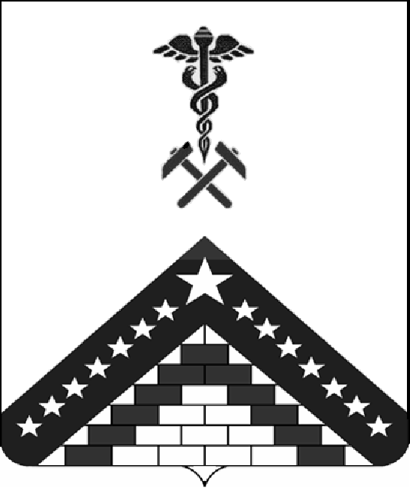
В целях приведения устава муниципального бюджетного образовательного учреждения дополнительного образования детей Детской музыкальной школы г. Гулькевичи муниципального образования Гулькевичский район (далее – МБОУ ДОД ДМШ г. Гулькевичи) в соответствие с действующим законодательством, руководствуясь приказом Министерства образования и науки Российской Федерации от 26 июня 2012 года № 504 «Об утверждении Типового положения об образовательном учреждении дополнительного образования детей», статьей 64 устава муниципального образования Гулькевичский район, п о с т а н о в л я ю:
1. Внести в постановление главы муниципального образования Гулькевичский район от 17 февраля 2011 года № 143 «Об изменении типа существующего муниципального образовательного учреждения дополнительного образования детей Детской музыкальной школы г. Гулькевичи муниципального образования Гулькевичский район в целях создания муниципального бюджетного образовательного учреждения дополнительного образования детей Детской музыкальной школы г. Гулькевичи муниципального образования Гулькевичский район» изменение, изложив приложение № 1 в новой редакции (прилагается).
2. Директору МБОУ ДОД ДМШ г. Гулькевичи Н.Г.Бариновой согласно Федеральному закону от 8 августа 2001 года № 129-ФЗ «О государственной регистрации юридических лиц и индивидуальных предпринимателей» обратиться в Межрайонную инспекцию Федеральной налоговой службы № 5 по Краснодарскому краю с заявлением о регистрации изменений, вносимых в устав МБОУ ДОД ДМШ г. Гулькевичи.
3. Постановление вступает в силу со дня его подписания.
Глава муниципального образования Гулькевичский район |  | В.В.Новошицкий

ЛИСТ СОГЛАСОВАНИЯ
проекта постановления администрации муниципального образования
Гулькевичский район от _________________ № __________
«О внесении изменения в постановление администрации
муниципального образования Гулькевичский район
от 17 февраля 2011 года № 143 «Об изменении типа существующего муниципального образовательного учреждения дополнительного образования детей Детской музыкальной школы г. Гулькевичи муниципального образования Гулькевичский район в целях создания муниципального бюджетного образовательного учреждения дополнительного образования детей Детской музыкальной школы г. Гулькевичи муниципального образования Гулькевичский район»

Проект подготовлен и внесен: | Э.А.Морозова
Отделом культуры администрации муниципального образования Гулькевичский район  Начальник отдела | Э.А.Морозова
Проект согласован:
Заместитель главы муниципального образования Гулькевичский район  по социальным вопросам | В.Д.Зайцева
Начальник управления имущественных  отношений администрации муниципального  образования Гулькевичский район | Н.Н.Кривошеенко
Начальник финансового управления | Л.Ю. Григоренко
Начальник юридического отдела | Г.П.Соловьева
Советник главы муниципального образования Гулькевичский район | Н.Д.Кузьменко
Начальник отдела делопроизводства управления делами | И.В.Верба
Заместитель главы муниципального  образования Гулькевичский район,  управляющий делами | Л.В.Перевертайло

